 | № 07  23 апреля 2020  распространяется бесплатно
Проект «65+» реализуется в Биробиджанском районе
По поручению временно исполняющего обязанности губернатора Еврейской автономной области Ростислава Гольдштейна и поддержки партии «Единая Россия» в Биробиджанском муниципальном районе реализуется акция, в рамках которой жители старше 65 лет получают помощь в виде продуктовых наборов с доставкой на дом.  Продовольственную поддержку указанной категории граждан доставляют волонтеры, депутаты районного Собрания депутатов и депутаты Собраний депутатов сельских поселений, главы сельских поселений Биробиджанского района и лично председатель районного Собрания депутатов Александр Ветлицын.  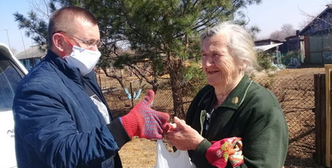 | Проект «65+» стартовал в Биробиджанском районе 10 апреля. В этот день в Бирофельдское сельское поселение прибыла председатель Законодательного Собрания ЕАО Любовь Павлова. Продуктовые наборы были вручены 188 пенсионерам старше 65 лет. Затем проект продолжил свою реализацию на территории других сельских поселений Биробиджанского района.  Всего в Биробиджанском муниципальном районе необходимо вручить 1496 продуктовых наборов. Акцию планируют завершить уже на этой неделе.  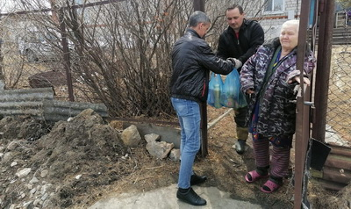 | Врио губернатора ЕАО Р.Э. Гольдштеин отметил, что решение помочь людям старше 65 лет было не случайным. Эта часть населения наиболее подвержена атаке коронавируса.  «Мы призываем всех находиться дома! Чтобы пожилые люди как можно меньше выходили на улицу, мной было принято решение закупить и доставить им продуктовые наборы. Он поддержит людей в трудную минуту», – рассказал врио губернатора ЕАО Ростислав Гольдштейн.  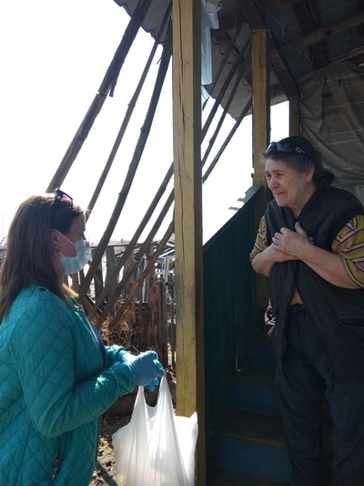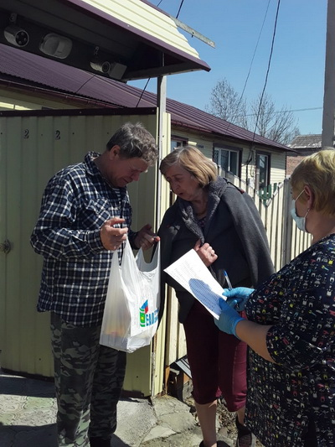

Талант - 2020
С 28 февраля — 4 марта 2020 года в Москве проходил заочный VI Международный IT-TV конкурс «Талант-2020». Участие в нем приняло около двух тысяч солистов и вокальных коллективов со всей России.
Конкурс проводился при поддержке Министерства культуры Российской Федерации, Российской академии музыки им. Гнесиных, Союза композиторов России. Организатором конкурса является Центр Созвездие.
Главной целью этого престижного конкурса было сохранение и развитие традиций многонациональной культуры Российской Федерации, выявление и всесторонняя поддержка способных и перспективных детей и взрослых, обмен творческим опытом представителей разных регионов России, зарубежных стран, установление творческих связей между регионами Российской Федерации, зарубежными странами, привлечение внимания со стороны государственных, международных, коммерческих и общественных организаций к проблемам творческих коллективов и исполнителей, освещение творчества детей и молодежи в средствах массовой информации.
В конкурсе принял участие вокальный квартет «Ladies» муниципального учреждения дополнительного образования «Районная детская музыкальная школа» муниципального образования «Биробиджанский муниципальный район» Еврейской автономной области (с. Валдгейм). Нашим вокалисткам, несмотря на сложную конкуренцию, удалось стать лауреатами II степени в номинации «Вокал *Патриоты Отчизны*, смешанный возрастной состав».
Коллектив был отмечен дипломом, а его руководитель Елизавета Болдырева Благодарственным письмом.
«Оргкомитет и дирекция Международного конкурса «Талант – 2020» выражают Вам искреннюю благодарность за активное участие в конкурсе, Ваш профессионализм, который способствует совершенствованию и развитию духовно-нравственного потенциала России. Ваше высокое мастерство, энтузиазм и самоотдача, столь необходимы сегодня подрастающему поколению, следовательно и Российскому государству.
Успешная реализация этого социально значимого проекта была бы невозможно без вашего участия. Огромное спасибо, за то, что помогли нам реализовать столь масштабное мероприятие, которое дарит радость и надежду детям и взрослым, нуждающемся в заботе и внимании.
Хочется отметить, что Ваше участие в конкурсе позволяет нашим зрителям стать причастными к многонациональному культурному наследию России.
Искренне желаем Вам и вашим воспитанникам крепкого здоровья, творческих успехов, процветания и благополучия.
Пусть наше созидательное сотрудничество делает счастливыми всех вокруг, приносит радость, счастье, успех молодым талантам России!
Директор конкурса А.Ф. Долгов
9 марта 2020 Москва», говорится в Благодарственном письме.
Награду вокальный коллектив получил накануне. Администрация Биробиджанского муниципального района и отдел культуры районной администрации поздравляют квартет «Ladies» с высокими достижениями и желают новых творческих побед!

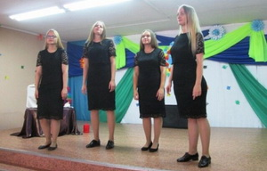

Медицинские маски и перчатки раздают бесплатно населению Биробиджанского района
по поручению главы региона
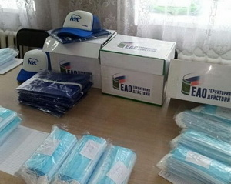  Раздача бесплатных одноразовых масок и перчаток началась на территории Биробиджанского района.  Комплекты были приобретены по поручению временно исполняющего обязанности губернатора Еврейской автономной области Ростислава Гольдштейна при поддержке партии «Единая Россия».  «Мы делаем всё возможное, чтобы предотвратить дальнейшее распространение инфекции. Платить за эти маски и перчатки не нужно. Не доверяйте мошенникам, которые под видом гуманитарной помощи вдруг попытаются вам что-то продать или подарить за вознаграждение! И не переживайте! В других населенных пунктах мы также раздадим средства индивидуальной защиты, как только они прибудут в регион. Никого не забудем», – подчеркнул глава региона. | «Оставайтесь дома! Берегите себя и своих близких! Мы к вам придем!» - призывает в социальной сети Instagram глава Найфельдского сельского поселения Наталья Язвенко.  Напоминаем: маска – это важно, но 100-процентной защиты от коронавируса она не гарантирует.  Самоизоляция и максимальное ограничение контактов гораздо надёжнее. Оставайтесь дома, не отпускайте детей гулять во дворе, берегите себя и своих близких! И особенно позаботьтесь о своих пожилых родителях и родственниках. Сейчас они как никогда нуждаются в нашей защите.  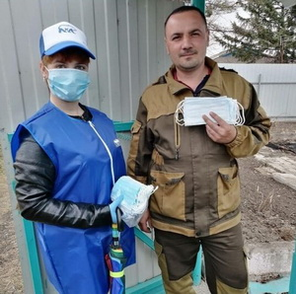

Горячая линия для пожилых людей
Заработала единая горячая линия для оказания помощи пенсионерам в период сложной эпидемиологической ситуации с коронавирусом. По телефону 8 (800) 200 3411 люди старше 60 лет смогут проконсультироваться по вопросам профилактики опасного заболевания, оставить заявку волонтерам на доставку продуктов и медикаментов. По желанию пожилых людей научат самостоятельно заказывать товары первой необходимости через интернет.

Проект реализуется при поддержке ОНФ, Фонда Росконгресс и ПАО "Ростелеком". Координируют работу добровольцев Всероссийское общественное движение "Волонтеры-медики" и Ассоциация волонтерских центров.
"На горячую линию поступило уже более 50 заявок на оказание помощи. Также на нее обращаются неравнодушные жители, желающие стать волонтерами проекта и помочь в доставке продуктов", - говорится на официальном сайте ОНФ.

Позвонить по телефону горячей линии можно круглосуточно.

Также в 28 российских регионах открылись штабы ОНФ для оказания помощи маломобильным гражданам и пожилым людям, которые вынуждены оставаться дома, поскольку попадают в группу риска в условиях распространения коронавируса.

Вниманию граждан
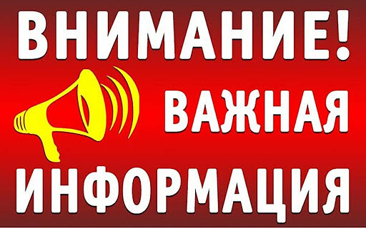 | Уважаемые жители  Биробиджанского муниципального района!  В соответствии с письмом Министерства труда и социальной защиты Российской Федерации от 16.03.2020 № 19-0/10/П-2261, а также постановлением губернатора Еврейской автономной области от 27.03.2020 № 68 и распоряжением главы муниципального образования «Биробиджанский муниципальный район» Еврейской автономной области от 27.03.2020 № 65 личный прием граждан, проводимый в рамках Федерального закона от 02.05.2006 № 59-ФЗ «О порядке рассмотрения обращений граждан Российской Федерации», приостановлен до 01.05.2020 года.

1 | КОНТАКТНЫЙ ТЕЛЕФОН, ПО КОТОРОМУ МОЖНО ПОДЕЛИТЬСЯ ТЕМАМИ ДЛЯ ОЧЕРЕДНОГО ВЫПУСКА «ВЕСТНИК БИРОБИДЖАНСКОГО РАЙОНА»: 2-33-03 АДРЕС ЭЛЕКТРОННОЙ ПОЧТЫ: bir_rn@eao.ru. ПОДРОБНЕЕ О ДЕЯТЕЛЬНОСТИ АДМИНИСТРАЦИИ МУНИЦИПАЛЬНОГО ОБРАЗОВАНИЯ «БИРОБИДЖАНСКИЙ МУНИЦИПАЛЬНЫЙ РАЙОН» ЕВРЕЙСКОЙ АВТОНОМНОЙ ОБЛАСТИ МОЖНО УЗНАТЬ НА ОФИЦИАЛЬНОМ САЙТЕ WWW.br.eao.ru.
1 | ВЕСТНИК БИРОБИДЖАНСКОГО РАЙОНА № 07 от 23 апреля 2020 года.

Расписание (график) движения автобуса № 123
«Автовокзал – с.Найфельд»
(Будние, субботние и воскресные дни)
Марка автобуса: DAEWOO BS106
Со 02 апреля 2020, в связи с карантином по коронавирусу, рейс на 21-00 на маршруте №123 «Автовокзал – с.Найфельд» отменен.
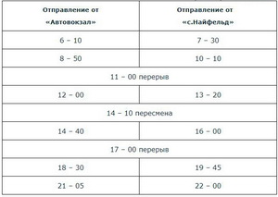

Изменения в автобусный маршрут № 125 «Головино - Раздольное - Головино»
Уважаемые жители Биробиджанского района!

В связи с объявленным в Еврейской автономной области карантином и периодом самоизоляции населения автобусный маршрут № 125 «Головино - Раздольное - Головино» с 04.04.2020 года приостановлен до окончания самоизоляции.

Временное ограничение движения транспортных средств
Согласно постановлению администрации муниципального образования «Биробиджанский муниципальный район» Еврейской автономной области от 08.04.2020 № 223 на территории муниципального образования «Биробиджанский муниципальный район» вводится временное ограничение движения транспортных средств по автомобильным дорогам общего пользования местного значения в период:
- с 15 апреля по 14 мая 2020 года на автомобильных дорогах общего пользования местного значения муниципального образования «Биробиджанский муниципальный район» транспортных средств с осевыми нагрузками, превышающими 5 тонн;
- с 15 июня по 15 августа 2020 года при значениях дневной температуры воздуха свыше 32 градусов (по шкале Цельсия) на автомобильных дорогах общего пользования местного значения муниципального образования «Биробиджанский муниципальный район» с асфальтобетонным покрытием для транспортных средств, осуществляющих перевозки тяжеловесных грузов.
Проезд транспортных средств, по автомобильным дорогам общего пользования местного значения муниципального образования «Биробиджанский муниципальный район» в указанные периоды может быть осуществлен при наличии специального разрешения.

Внимание!
Воздержитесь от посещения кладбищ
Уважаемые
жители Биробиджанского муниципального района!

Для предотвращения распространения новой коронавирусной инфекции COVID-19 на территории Еврейской автономной области действуют ограничительные меры.
Администрация Биробиджанского муниципального района просит воздержаться от посещения кладбищ в родительский день, который в этом году выпадает на 28 апреля. Это нужно, чтобы избежать скопления людей на остановках, в транспорте и не допустить массового заражения коронавирусом. Также необходимо воздержаться от самостоятельного посещения кладбищ.
Обычно в Радоницу помянуть умерших родственников приезжают большое количество людей – во время пандемии находится в местах массового скопления людей опасно.

Памятка
о вреде, наносимом поджогами сухой растительности и о мерах ответственности за подобные действия
Весной, когда сходит снег и обнажается почва, а также поздней осенью, некоторые из нас устраивают пожары, сжигая пожухлую траву. Люди, заявляющие, что сжигание прошлогодней травы необходимо, заблуждаются сами и вводят в заблуждение других.  Каждый акт поджога – это преступление против хрупкого мира природы. Главная опасность заключается в провоцировании лесных пожаров и разрушении биоценоза экосистемы.  Сами по себе пожары возникнуть не могут. Чаще всего их причиной является умышленное сжигание мусора, стерни и сухой травы.  О том, что виновниками многих пожаров становятся дети, известно многим, но будет не лишним ещё раз напомнить родителям о том, что оставленные без присмотра подростки, не найдя себе лучшего занятия, идут жечь сухую траву. Поэтому еще раз необходимо напомнить детям о недопустимости поджога сухой травы и последствиях палов. В условиях теплой и ветреной погоды пожары принимают большие размеры, для их тушения требуются усилия десятков людей, влекущие большие материальные затраты.  Десять основных ЗАБЛУЖДЕНИЙ о травяных пожарах:  1.Травяной пал прекратится сам по себе, никакой угрозы для прилегающих территорий он не представляет.  2.Травяные палы никак не отражаются на здоровье людей.  3.Травяные палы стимулируют рост новой растительности.  4.Звери и птицы успеют убежать или улететь с места пожара.  5.Необходимо освободить почву от личинок вредных насекомых и семян сорняков-вредителей.  6.Травяной пал – эффективная профилактика против вспышек клещевого энцефалита, так как клещи погибают в огне.  7.Еще ничего не выросло, ничего в траве не видно.  8.Трава быстро сгорит, а почва не будет затронута.  9.Считается, что это способ «прогреть» почву, внести в почву удобрение в виде золы, в результате чего на выжженных участках трава появляется быстрее и лучше растет.  10.Травяной пожар не имеет долгосрочных последствий: сегодня сгорело – завтра уже начнет расти, быстро и эффективно.  Почему нельзя жечь траву и к чему это приводит:  1.Травяные пожары приводят к заметному снижению плодородия почвы. Сжигание органического вещества – это главный фактор снижения почвенного плодородия. От сжигания сухой травы обедняется почва, минеральные вещества, содержащиеся в золе, довольно легко уходят с поверхностными и грунтовыми водами, и только незначительная их часть усваивается растениями.  2.Пожары – один из главнейших источников выбросов углекислого газа в атмосферу, связанных с хозяйственной деятельностью человека. При слишком частых пожарах | сгорает не только сухая трава, но и накопленная в почве мертвая органика, и соответственно увеличиваются выбросы углекислого газа. А значит усиливается так называемый «парниковый эффект», приводящий к неблагоприятным изменениям и колебаниям климата.  3.В результате выжигания сухой травы обедняется видовой состав луговой растительности и животного мира. Везде где прошли палы, не будет уже прежнего разнотравья, сорняки захватят освободившуюся территорию.  4.Погибают многие насекомые, их личинки, куколки. Сухая прошлогодняя трава – не мусор, а бесценное питание, жилой дом, приют, условия для жизни, созданные самой природой.  5.При сильном травяном пожаре гибнут практически все животные, живущие в сухой траве или на поверхности почвы. Кто-то сгорает, кто-то задыхается в дыму. На пожарищах очень часто находятся сгоревшие птичьи гнезда со следами яиц, обгоревшие улитки, грызуны, мелкие млекопитающие.  6.При весеннем пале повреждаются деревья, особенно их корневая шейка – очень уязвимое место прямо над землей. Не говоря о том, что деревья могут просто сгореть, обгореть от сильной температуры набухающие весной почки, что очень вредит дереву, даже если оно выживет.  7.Дым от сжигания травы едкий, темный, густой. Аллергики его не переносят. При сжигании травы в городе, вдоль автодорог в воздух попадают и соли тяжелых металлов, которые осели на листве, траве — такой дым ядовит. Часто в сухой траве таится мусор, в том числе и опасный для сжигания – пластиковые бутылки и т. п. На загрязненных радионуклидами территориях в воздух с огнем и дымом попадают радиоактивные вещества, которые ветром переносятся на значительные расстояния. В сельской местности в огне сгорают остатки удобрений и ядохимикатов, образуя летучие токсичные органический и неорганические соединения.  8.Проведение палов часто приводит к возгоранию торфяников и лесных насаждений.  Если вы заметили пожар – не проходите мимо. Начинающую гореть траву вы сможете потушить самостоятельно. Почувствовать запах дыма, подойдите ближе и определите, что горит. Заливайте огонь водой из близлежащего водоема, засыпайте землей. При невозможности потушить пожар своими силами, отходите в безопасное место и срочно сообщите о происшедшем по телефонам 01 или 112  Ответственность за выжигание сухой растительности  В соответствии со статьей 8.32 Кодекса Российской Федерации об административных правонарушениях:  Нарушение правил пожарной безопасности в лесах —  влечет предупреждение или наложение административного штрафа на граждан в размере от одной тысячи пятисот до трех тысяч рублей; на должностных лиц — от десяти тысяч до двадцати тысяч рублей; на юридических лиц — от пятидесяти тысяч до двухсот тысяч рублей.  ПОМНИТЕ: Каждый акт поджога – это ПРЕСТУПЛЕНИЕ ПРОТИВ ПРИРОДЫ!!!

ВНИМАНИЕ!
Особый противопожарный режим
С 7 апреля 2020 года на территории Еврейской автономной области установлен особый противопожарный режим в соответствии с постановлением губернатора ЕАО от 03.04.2020 № 84 «Об установлении на территории Еврейской автономной области особого противопожарного режима».
В этот период запрещается разведение костров, проведение пожароопасных работ, топка самодельных печей, кухонных очагов и небезопасных в пожарном отношении котельных установок.
Организациям независимо от организационно-правовых форм и форм собственности необходимо принять срочные меры по уборке сухой травы, горючего мусора на территориях соответствующих организаций. Обеспечить здания и сооружения источниками наружного противопожарного водоснабжения и средствами пожаротушения. Подготовить для возможного использования в тушении лесных пожаров имеющуюся водовозную и землеройную технику.
Напомним, что частью 1 статьи 20.4 КоАП РФ предусмотрена ответственность за нарушение требований пожарной безопасности и влечет наложение административного штрафа на граждан в размере от 2 тыс. до 3 тыс. рублей, на должностных лиц - от 6 тыс. до 15 тыс. рублей, на юридических лиц - от 150 тыс. до 200 тыс. рублей.
Часть 2 статьи 20.4 КоАП РФ: Те же действия, совершенные в условиях особого противопожарного режима влекут наложение административного штрафа на граждан в размере от 2 тыс. до 4 тыс. рублей, на должностных лиц - от 15 тыс. до 30 тыс. рублей, на юридических лиц - от 200 тыс. до 400 тыс. рублей.

СОБЛЮДАЙТЕ ПРАВИЛА ПОЖАРНОЙ БЕЗОПАСНОСТИ!

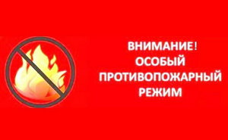

Информация о коронавирусной инфекции
Управление Роспотребнадзора по ЕАО с целью профилактики гриппа и коронавирусной инфекции, сообщает.
Вирусы гриппа и коронавирусной инфекции вызывают у человека респираторные заболевания разной тяжести. Симптомы заболевания аналогичны симптомам обычного (сезонного) гриппа. Тяжесть заболевания зависит от целого ряда факторов, в том числе от общего состояния организма и возраста. Предрасположены к заболеванию: пожилые люди, маленькие дети, беременные женщины и люди с ослабленным иммунитетом.

Карантин не каникулы!
Президент РФ объявил неделю с 30 марта по 5 апреля 2020 года выходной из-за угрозы распространения коронавируса. По всей стране закрываются театры, рестораны, торговые центры.
Но многие россияне не верят в опасность. Они продолжают гулять, ходить в гости и в магазины без необходимости вместо того, чтобы оставаться дома в целях безопасности.

Единственный реальный способ борьбы с коронавирусом – самоизоляция.

Оставайтесь дома, чтобы гарантированно защитить своих близких!

2 | Вестник Биробиджанского района. Учредитель – орган местного самоуправления администрация муниципального образования «Биробиджанский муниципальный район» Еврейской автономной области. Главный редактор – Рукомеда Е.М. Подписано в печать 23.04.2020. Время подписания в печать – 13:30. Тираж – 500 экз. Распространяется бесплатно. Адрес редакции – ЕАО, г. Биробиджан, ул. Пушкина 5 «Б». Тел.: 2-33-03.
2 | ВЕСТНИК БИРОБИДЖАНСКОГО РАЙОНА № 07 от 23 апреля 2020 года.

